FILT/CGIL FIT/CISL UILT/UIL FAST Ferrovie UGL A.F. ORSA Ferrovie
Segreterie Nazionali

Roma, 9 gennaio 2007

Ing. Mauro Moretti
Amministratore Delegato FS SpA

Oggetto: Dopolavoro Ferroviario

Nel corso della riunione del 30 novembre dello scorso anno Le sottolineammo l’urgenza di risolvere l’annosa vicenda del Dopolavoro Ferroviario.

Sulle problematiche relative all’assetto istituzionale ed al patrimonio avanzammo delle proposte di merito sulle quali vi fu un Suo specifico impegno a fornirci delle risposte entro 15 giorni da quella data.

Trascorso inutilmente oltre un mese siamo a sollecitare un confronto di merito che ci permetta di riportare alla normalità una Associazione che da troppo tempo vive in una situazione di prorogatio, che , per quanto ci riguarda, non è più sostenibile.

Distinti saluti

p. Le Segreterie Nazionali

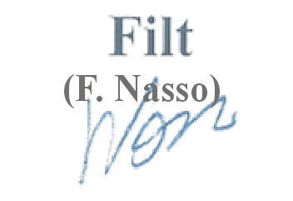 | 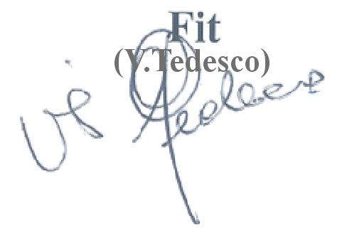 | 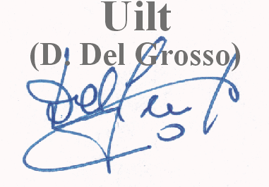 | 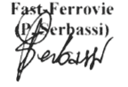 | 